Mozi (CosmoScreen)

Csapat tagjai: Fodor Adrián László és Kriván Balázs
Projektvezető: Fodor Adrián László
Keretrendszer: Vue
Design: Bootstrap
Backend: PHP
Adatbázis: MySql + PHP MyAdmin

Ötletek/Funkciók:
- Lehet majd bejelentkezni, regisztrálni és felhasználói adatot módosítani.
- Admin tud felhasználó adatokat módosítani illetve új filmeket, szereplőket, előadás módot… felvenni.
- A weboldalon lehet jegyet vásárolni, vizuálisan ülőhelyet foglalni
- A weblapon lesz egy büfé kínálat is ahol meg lehet az aktuális árakat nézni
- A weblapon lesz mozi élmény(4dX, screenX, VIP) részletező ahol ki lesz fejtve mi micsoda
- A weblapon lesz Film katalógus, ahol adatokat jelenítünk meg a filmekről és egy gyorstalpalót hogy kb mit lehet várni a filtől.
- A weblap 2 nyelven lesz elérhető, Magyar és Angol.
- Lesz egy film kereső funkcio ahol filmekre lehet keresni ez a katalógus oldalán lesz, illetve úgy is majd lehet keresni hogy mikor adják azt a bizonyos filmet.
- Lesz egy általános vetítési kalendárium, ahol látja a felhasználó hogy melyik filmet mikor vetítjük.
- Lesz szűrési opció is, korhatár, műfaj szerint.

Adatbázis:
- actors (id, name)
- actor_in_movie (id, movie_id, actor_id)
- buffet (id, name, price, description, img)
- movie (id, title, genre, runtime, director, production, age_restriction, show_in_id, poster, trailer)
- movie_screening (id, movie_id, room_id, language, start, end)
- reservation (id, user_id, total_amount, screening_id, reservation_date, ticket_id, seat_id)
- rooms (id, capacity)
- seats (id, room_id, seat_row, seat_column, status)
- tickets (id, type, price)
- users (id, name, email, password, admin)
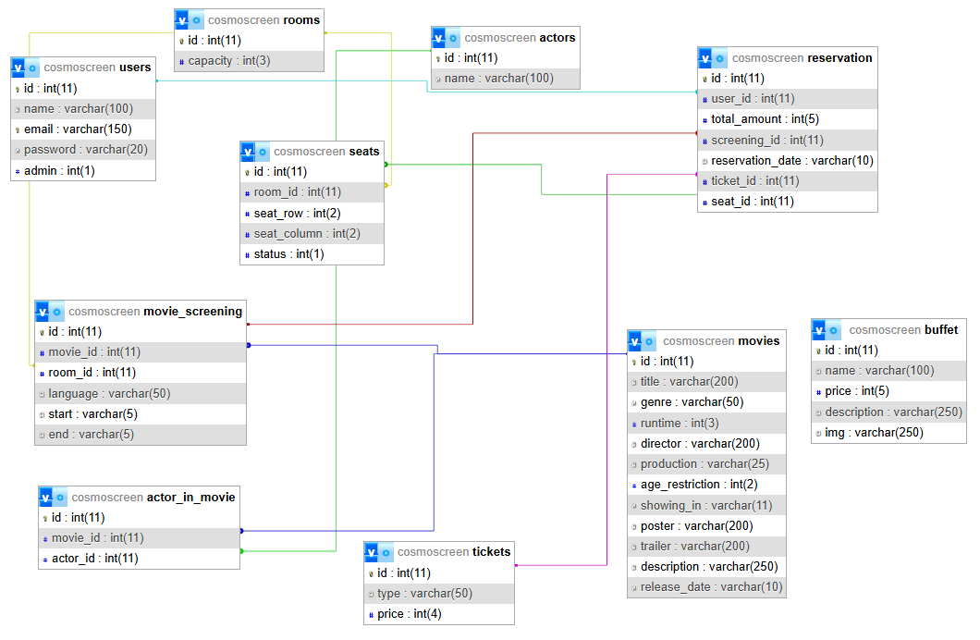
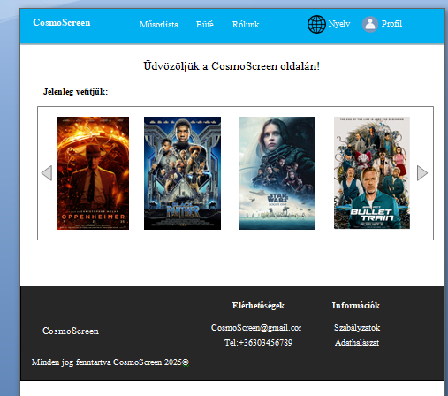
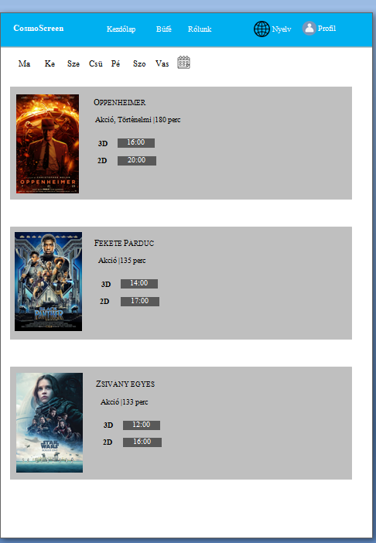
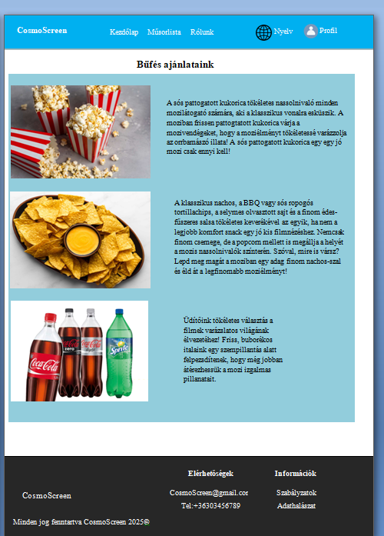

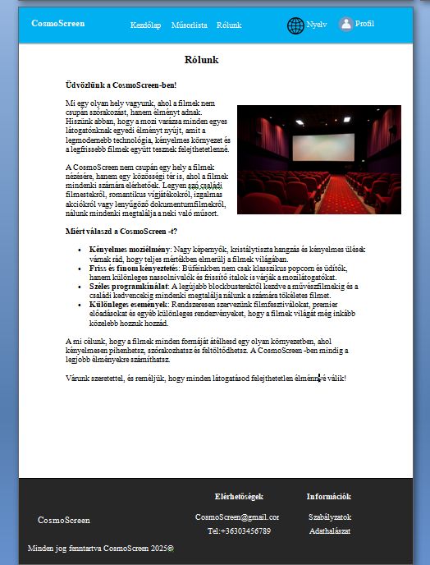
Trelló
2025.11.25
